教育部推動高級中等以上學校學生賃居服務實施計畫
98年11月20日台軍(二)字第0980200549號訂定
- 依據
- 依據馬總統競選政策白皮書「青年政策」第9.4項「青春寄居蟹計畫：協助大專學生解決住宿問題」。
- 本部98年專案研商會議(重要部務)第8次及第23次會議紀錄。
- 目的
因應學生校外賃居人數逐年增加，強化學校賃居服務品質，有效維護學生校外賃居安全，以降低並減少學生賃居意外事件發生，達成家長放心、學生安心之目標。
- 實施對象：有校外賃居生之高級中等以上學校。
- 實施期程：自98學年度起，逐年全面落實推動。
- 實施方式
高級中等以上學校應結合相關資源，強化下列相關作為，包括：
- 辦理賃居訪視並建構校外賃居服務平台(資訊網)
(一)辦理賃居生訪視服務：
1.各校每學期應結合班級導師、教官、宿舍輔導員或訓輔人員實施學生校外賃居訪視，並紀錄備查。
2.各大專校院對大型學舍及10床以上出租學生建物，每學年得提撥工讀金1~3%以上，招募工讀生專職協助實施訪視工作，並逐年擴大辦理。
(二)各校應建置校外租屋服務平台(資訊網)，提供各類賃居服務資訊，並加強宣導鼓勵租屋學生使用。例如，提供房東租屋資訊、租屋定型化契約範本、常見賃居糾紛案例及相關法規等。
(三)各校建置房東租屋資訊應經過查核後公布(包括確認身分、建物所有權狀或稅單、建物使用執照、委託書等)，租屋資訊建置範例如附件1。另可結合安全認證或優良（愛心）房東表揚，建立分級分類之房東租屋資訊。
(四)各校應設立學生校外賃居服務單位或指定專人負責，或成立賃居服務性社團，由學校提供相關經費及志工服務認證等。
(五)各校應訂定學生校外賃居服務計畫，經學校相關會議審議通過後，加強宣導並落實執行。
(六)各校應結合學生基本資料，建置校外賃居生相關居住處所資料並及時更新，提供賃居學生安全緊急事件通報聯繫處理。

- 暢通糾紛調處管道，提供法律諮詢服務
(一)各校應設置賃居生專線服務電話，並提供專人諮詢服務，以降低糾紛事件發生。
(二)各校應實施定期或不定期賃居生座談會、房東座談會，辦理有關賃居門戶、消防及建物安全等相關宣導研習或賃居法律研習，提升學生及房東相關租屋法律及安全知能，並辦理租屋博覽會等相關活動，加強學校與學生及房東之間互動。
(三)各校對愛護賃居學生或賃居服務優良房東，經查訪有具體成效者，應予公開表揚，以協助建立良好租賃關係。
(四)各校如遇學生陳訴租屋爭議時，應協助調解或轉介專業團體、校園法律服務性社團協助，提供學生賃居法律諮詢服務(相關法律諮詢服務學校及單位如附件2)。

- 推動外宿學生安全認證
為維護賃居學生租屋處所安全，提升學生及房東居家安全防範意識及防竊能力，降低被害風險，各校應配合當地警政、消防、營建單位，漸次式逐年共同推動下列措施：
(一)強化門戶安全
1.依各地區狀況，各校得請學校周邊整棟式大型學舍房東(含10床以上者)申請住屋安全認證、學生賃居治安風險認證或住宅防竊諮詢服務。申請方式應洽當地轄區警察分局依相關規定辦理。
2.前項安全認證或防竊諮詢服務未完成前，各校得提供賃居生資料，請警方依據「警察機關防處少年事件規範」或「維護校園安全支援約定書」實施賃居生安全查訪。
3.各校得將通過安全認證或防竊諮詢服務或具安全查訪證明之房東，公布於各校租屋資訊網站，供租屋學生參考。
(二)加強消防安全
1.各校應請房東填報「學生校外宿舍使用熱水器安全診斷表」(附件3)，並確保房東填報結果符合認證需求，以加強防範一氧化碳中毒意外事件。
2.各校於賃居訪視時，應加強檢視賃居學生環境消防安全（如滅火器等），如已達各類場所消防安全設備設置標準所規範之埸所時，各校應請房東依法辦理消防安全設備檢修與申報，各校得列為查核房東提供資料項目之一。另申報書有改善事項時，應請房東儘速改善，併得通知當地消防機關依法處置。
(三)加強建物安全
1.已達「建築物公共安全檢查簽證及申報辦法」所規範之整棟出租公寓或大型學舍，各校應請房東依法申報，或委請專業機構或人員辦理建築物公共安全檢查簽證，並取得檢查報告書，各校得列為查核房東提供資料項目之一。
2.為維護學生租屋處所安全，各校應鼓勵小型房東主動找專業檢查機構進行檢查，檢查結果列為各校賃居訪視查核項目之一。
- 經費補助
為鼓勵學校積極辦理學生校外賃居服務各項事宜，本部自99年度起逐年編列預算補助學校相關經費，以強化賃居服務功能。補助規定另訂之。
- 一般規定
一、學校應於每學期開學後一個月內，於本部校安中心網站完成「學生住宿及校外賃居檢核調查表」填報作業(如附件4)，俾利本部定期彙整相關資料及進行統計分析。
二、如發生學生因賃居問題產生糾紛時，學校應循校園安全暨災害事件即時通報網，依事件情節輕重分級通報，以利本部彙辦並提出因應改善對策。
三、學校應視學生賃居分佈情形，適時予以編組訪視並定期連繫，主動掌握學生校外賃居安全訊息，對回報及反映危安有功師生應適時表揚與獎勵。
- 成效考核：本計畫執行成效列為年度各校相關評鑑或訪視之參考。

附件1

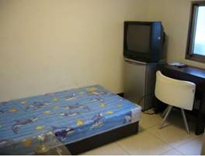
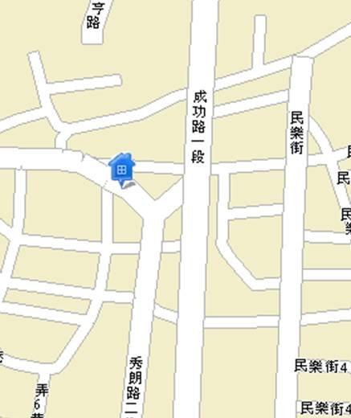
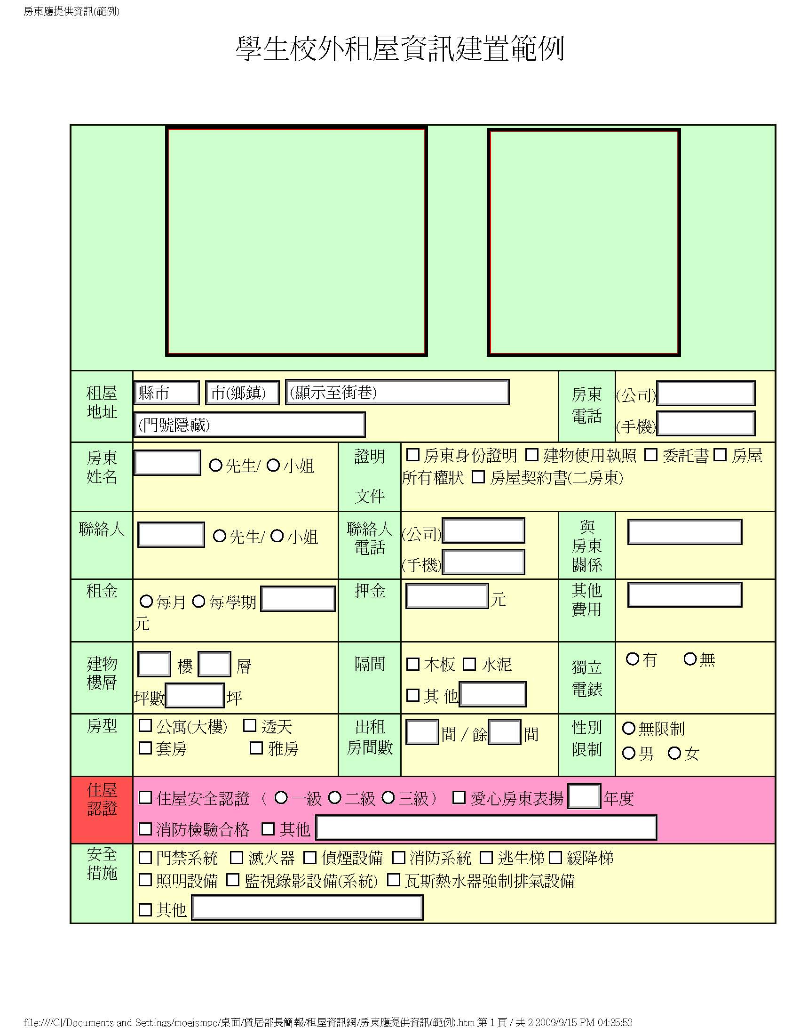
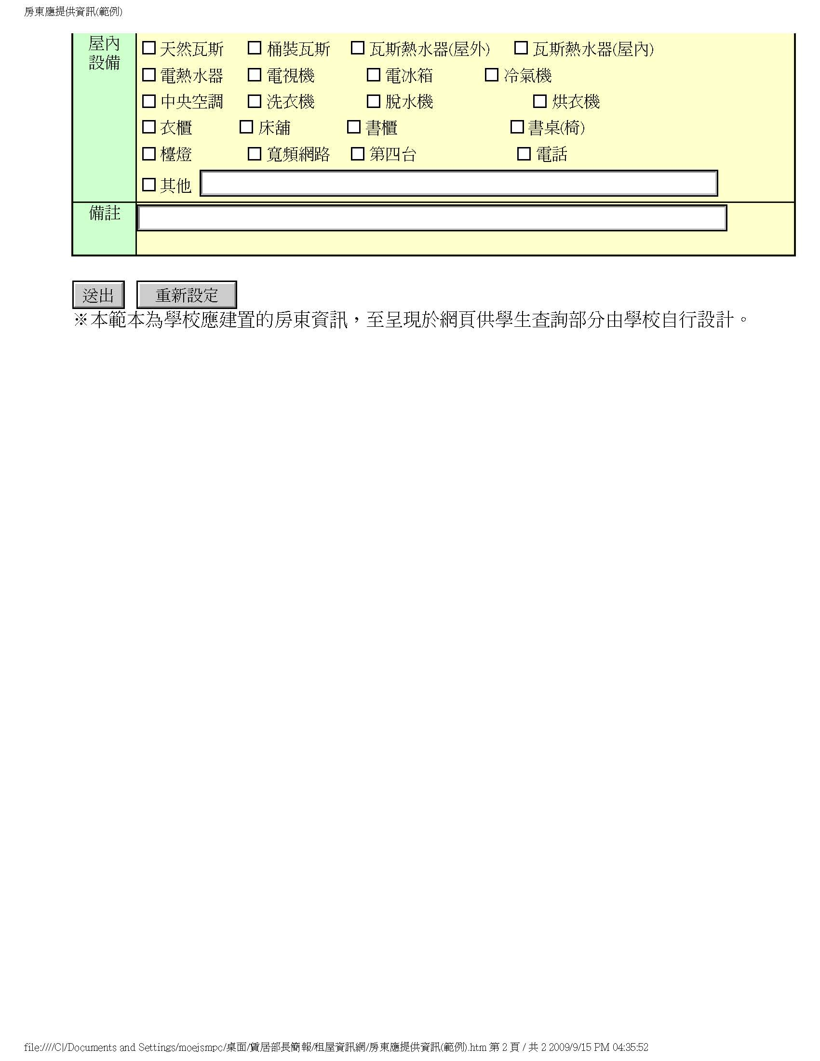
附件2
【法律諮詢服務參考資料】
單位 | 諮詢時間 | 電話 | 地址(網址) | 服務方式
崔媽媽基金會  義務律師服務團 | 登記：周一～周五  下午1：00～5：00  晚上7：00～9：00  回答：每週固定三天  晚上7：30～9：00 | (02)2365-8140 | 106臺北市大安區羅斯福路三段269巷2-3號2樓  (www.tmm.org.tw) | 1)服務時間內接受電話預約登記  2)晚上時間進行回答  3)不接受現場面談
台北市政府聯合法律服務中心 | 週一～週五，9:00～12:00，2:00～5:00 | (02)2765-6168 | 台北市市府路一號  (www.appeal.Taipei  .gov.tw) | 1)服務時間內接受面談、電話諮詢  2)宜事前聯繫
財團法人法律扶助基金會  台北分會 | 週一至週五上午9:00~12:00；下午2:00~5:00  週二、週五晚間6:00~9:00 | (02)2322-5151 | 台北市金山南路二段200號6樓  (www.laf.org.tw/tw/  index.php) | 每時段前一小時停止受理申請，申請前請事先預約
台北市律師公會 | 週三下午2:30～4:30 | (02)2351-5071 | 台北市羅斯福路一段7號9樓 | 採預約制
臺灣大學法律服務社 | 登記：每星期六下午12:45～2:30  回答1:00～5:00 | (02)2394-0537 | 臺北市徐州路21號 台大法學院 | 1)服務時間內接受面談諮詢  2)原則上不接受電話、書信、詢問  3)寒暑假服務時間為不定期，請事先上網或電話查詢確認
政治大學法律服務社 | 週一～週五上午8:30～12:00下午1:30～5:00  週六早上8:00～12:00 | (02)2938-7079／2938-7080 | 臺北市文山區指南路二段64號 集英樓三樓 | 1)服務時間內接受電話諮詢  2)如需面談服務請先電話詢問及預約  3)寒暑假服務時間限週一至週五上午
台北大學法律服務社 | 每星期二下午4:00～6:00、星期六下午1:00～3:00 | (02)2503-5183 | 臺北市建國北路二段69號1樓 | 1)服務時間內接受面談、書信諮詢  2)不接受電話詢  3)請直接前往  4)寒暑假照常服務
東吳大學法律服務社 | 星期六下午2:00～4:00 | (02)2311-1531分機4491 | 臺北市貴陽街一段56號 法學院七樓 | 1)服務時間內接受面談  2)不接受電話及書信詢問  3)請先電話確認該週末是否服務
東海大學法律服務社 |  | (04)2359-0229 | 台中市中港路三段181號 | 1)不接受電話諮詢  2)每月兩次面談服務  3)請先電話聯繫
文化大學法律服務社 | 上午8:10～下午5:00 | (02)2861-3814 | 台北市陽明山華岡路55號大忠館一樓 | 1)服務時間內接受面談、電話諮詢、書面詢問  2)可直接前往，但宜事前聯繫
世新大學法律服務社 | 週六上午9:30-12:00  週一～週五上午12:00-下午2:00 | （02）2236-8563 | 台北市木柵路一段17項1號舍我樓803室 | 1)服務時間內接受面談、電話諮詢、書面詢問  2)可直接前往，但宜事前聯繫
成功大學法律服務社 | 每月另排時間服務，書面諮詢時間不限 | (06)275-7575轉66125 | 台南市大學路1號成大法研所
其他縣市 |  |  |  | 可利用 104查號臺洽詢當地的律師公會或財團法人法律扶助基金會
《教育部學生賃居糾紛處理服務專線》
服務電話：(02)3343-7856

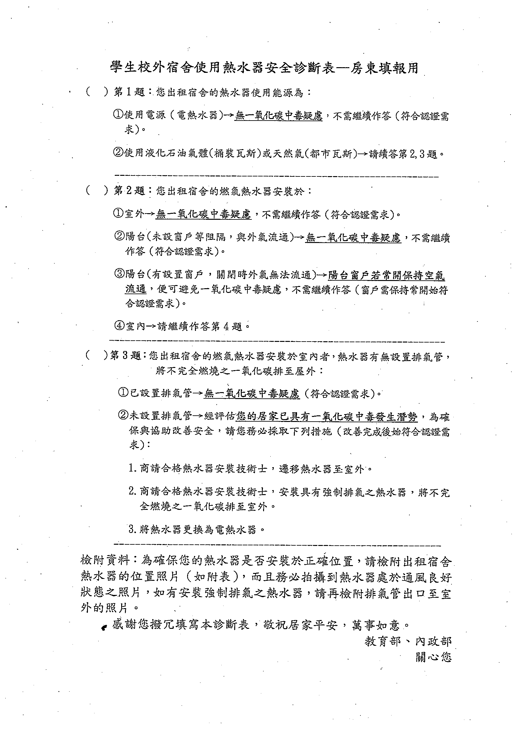
附件3
附件4
學生住宿及校外賃居檢核調查表
學校名稱
學年度 學期 基本資料
學生總人數 | 男 | 研究生以上 |  | 年度申請住宿人數 | 男 | 研究生以上
學生總人數 | 男 | 大四 |  | 年度申請住宿人數 | 男 | 大四
學生總人數 | 男 | 大三(高三) |  | 年度申請住宿人數 | 男 | 大三(高三)
學生總人數 | 男 | 大二(高二) |  | 年度申請住宿人數 | 男 | 大二(高二)
學生總人數 | 男 | 大一(高一) |  | 年度申請住宿人數 | 男 | 大一(高一)
學生總人數 | 女 | 研究生以上 |  | 年度申請住宿人數 | 女 | 研究生以上
學生總人數 | 女 | 大四 |  | 年度申請住宿人數 | 女 | 大四
學生總人數 | 女 | 大三(高三) |  | 年度申請住宿人數 | 女 | 大三(高三)
學生總人數 | 女 | 大二(高二) |  | 年度申請住宿人數 | 女 | 大二(高二)
學生總人數 | 女 | 大一(高一) |  | 年度申請住宿人數 | 女 | 大一(高一)
宿舍住宿人數 | 男 | 研究生以上 |  | 校外賃居人數 | 男 | 研究生以上
宿舍住宿人數 | 男 | 大四 |  | 校外賃居人數 | 男 | 大四
宿舍住宿人數 | 男 | 大三(高三) |  | 校外賃居人數 | 男 | 大三(高三)
宿舍住宿人數 | 男 | 大二(高二) |  | 校外賃居人數 | 男 | 大二(高二)
宿舍住宿人數 | 男 | 大一(高一) |  | 校外賃居人數 | 男 | 大一(高一)
宿舍住宿人數 | 女 | 研究生以上 |  | 校外賃居人數 | 女 | 研究生以上
宿舍住宿人數 | 女 | 大四 |  | 校外賃居人數 | 女 | 大四
宿舍住宿人數 | 女 | 大三(高三) |  | 校外賃居人數 | 女 | 大三(高三)
宿舍住宿人數 | 女 | 大二(高二) |  | 校外賃居人數 | 女 | 大二(高二)
宿舍住宿人數 | 女 | 大一(高一) |  | 校外賃居人數 | 女 | 大一(高一)
學校校外承租 | 宿舍總數(棟) |  |  | 學校週遭建物提供10人以上租住者(5公里內，不含大型學舍) | 棟數
學校校外承租 | 宿舍床位 | 男 |  | 學校週遭建物提供10人以上租住者(5公里內，不含大型學舍) | 完成訪視棟數
學校校外承租 | 宿舍床位 | 女 |  | 學校週遭建物提供10人以上租住者(5公里內，不含大型學舍) | 完成訪視比率
學校宿舍收費標準(元/每人/學期，不含校外承租) | 單人房 |  |  | 校外民宅租金標準(元/每人/月) | 套房
學校宿舍收費標準(元/每人/學期，不含校外承租) | 雙人房 |  |  | 校外民宅租金標準(元/每人/月) | 雅房
學校宿舍收費標準(元/每人/學期，不含校外承租) | 三人房 |  |  | 校外民宅租金標準(元/每人/月) | 整戶式
學校宿舍收費標準(元/每人/學期，不含校外承租) | 四人房 |  |  | 校外民宅租金標準(元/每人/月)
學校宿舍收費標準(元/每人/學期，不含校外承租) | 五人房以上 |  |  | 校外民宅租金標準(元/每人/月)

服務項目 |  | 執行情況 |  |  | 說明
1.成立賃居服務專責單位或社團(或服務中心) |  | 單位名稱：  □住宿服務組 □學生社團 □賃居服務中心  □軍訓室兼辦 □生輔組兼辦  □其 它  單位電話：  (例如：02-33437855 或是 09xx-xxxxxx) |  | □無 | 執行學生校外賃居作業(兼辦)單位
2.設置專責人員及電話 |  | 專責人員姓名：  服務專線電話：  □利用集會公告服務專線電話 |  | □無 | 執行學生校外賃居專責人員
3.訂定校外賃居學生服務計畫 |  | □服務計畫(辦法) □校外賃居訪視  □緊急應變處理程序 □糾紛處理程序(流程圖)  □其 它 |  | □無 | 訂定有關校外賃居服務與輔導計畫
4.建置校內住宿生資料 |  | 人/每學期 □書面資料 □電子資料 |  | □無 | 住宿生資料可為書面或電子資料建檔備查，並定時更新
 |  | □每學期更新 □每學年更新 □不定期更新 □無 |  |  | 住宿生資料可為書面或電子資料建檔備查，並定時更新
5.建置校外賃居生資料 |  | 人/每學期 □書面資料 □電子資料 |  | □無 | 賃居生資料可為書面或電子資料建檔備查，並定時更新
 |  | □每學期更新 □每學年更新 □不定期更新 □無 |  |  | 賃居生資料可為書面或電子資料建檔備查，並定時更新
6.實施校外賃居生訪視 |  | 人次/每學期，訪視方式：  實地訪視 人次  電話訪談 人次  面談詢問 人次  其它 ， 人次 |  | □無 | 對於所建置之學生校外住屋資料，每學期應實施校外賃居生訪視，紀綠訪問人員及內容，並針對訪視所見問題紀錄備查
 |  | □每學期實施 □每學年實施 □不定期實施 □無 |  |  | 對於所建置之學生校外住屋資料，每學期應實施校外賃居生訪視，紀綠訪問人員及內容，並針對訪視所見問題紀錄備查
 |  | 訪視所見安全問題  消防安全 件  門戶安全 件  瓦斯安全 件  其它 ， 件 |  | □無 | 對於所建置之學生校外住屋資料，每學期應實施校外賃居生訪視，紀綠訪問人員及內容，並針對訪視所見問題紀錄備查
 |  | 訪視完成比率  □10%以下 □11%~30% □31%~50%  □51%~70% □71%~90% □91%以上 |  |  | 對於所建置之學生校外住屋資料，每學期應實施校外賃居生訪視，紀綠訪問人員及內容，並針對訪視所見問題紀錄備查
7.建置對房東表揚機制 |  | □愛心房東表揚 □優良房東表揚  □其它 | □無 |  | 藉由表揚機制，引發房東與學校及學生正向發展之互動關係
 |  | □每年 □二年 □三年以上 實施乙次 □無 |  |  | 藉由表揚機制，引發房東與學校及學生正向發展之互動關係
8.建置對房東審核機制 |  | 件/每學期 (審核項目，可複選)  □身份確認  □房屋所有權狀或税單  □建物使用執照(大型建物)  □委託書  □其它 | □無 |  | 房東有意至學校租屋網刋登租屋資訊，應建立審核機制，審核內容應含建物狀況、確認身分、房屋所有權、環境週遭及安全狀況等
9.建置學生住屋資訊平台(網) |  | (可複選)  □提供校外租屋資訊  □提供賃居服務相關資訊  □提供定型化契約範例  □提供租屋糾紛處理案例參考  □租屋網頁點閱率 %  □租屋物件 筆,，學生參閱比 人次/學期  □經由點閱租屋網頁成交筆數 件  □其他 . | □無 |  | 網頁應置於明顯處及能迅速連結；為瞭解學生經由學校租屋資訊網頁，完成租屋之數據，以張顯執行成效
10.辦理與賃居生輔導相關活動 |  | 場次/學期 (可複選)  □賃居生安全講習 □賃居生座談會  □賃居生消防演練 □租屋博覽會  □其它 . | □無 |  | 能定期或不定期實施相關活動，加強學生校外賃居安全知能
11.辦理與房東互動相關活動 |  | 場次/學期 (可複選)  □房東座談會 □租屋博覽會  □其它 . | □無 |  | 建立與房東良好互動關係，能定期或不定期實施相關活動
12.推動學生校外住宿安全相關措施 |  | (可複選)  □住屋安全認證(警政)  □消防檢查合格(消防)  □建物公共安全合格(營建)  □納入校園安全支援約定書  □其他 . | □無 |  | 配合警政、消防、營建等單位，共同推動住宿安全相關措施
13.建置學生租屋糾紛調處機制及流程 |  | (可複選)  □訂定糾紛處理程序  □訂定糾紛處理流程圖  □提供法律諮詢  □其他 | □無 |  | 能提供學生法律諮詢或專業團體協處作為，有效處理學生賃居糾紛問題；相關作業規定及計畫應經過校內相關會議訂定之。
14.常見協助學生租屋糾紛問題處理 |  | 糾紛或問題處理類型 (可複選)  □定 金 件  □欠 租 件  □續 租 件  □報 稅 件  □修繕問題 件  □轉租分租 件  □提前終止 件  □押金返還 件  □租金增減 件  □費用爭議 件  □回復原狀 件  □人際互動 件  □其他 ， 件  合計 件 人次/學期 | □無 |  | 依據常見問題處理情形分類，若有其它事件分類得另述。
填報人資料 | 單位 |  | 填報  日期
填報人資料 | 職稱
填報人資料 | 姓名
備考

